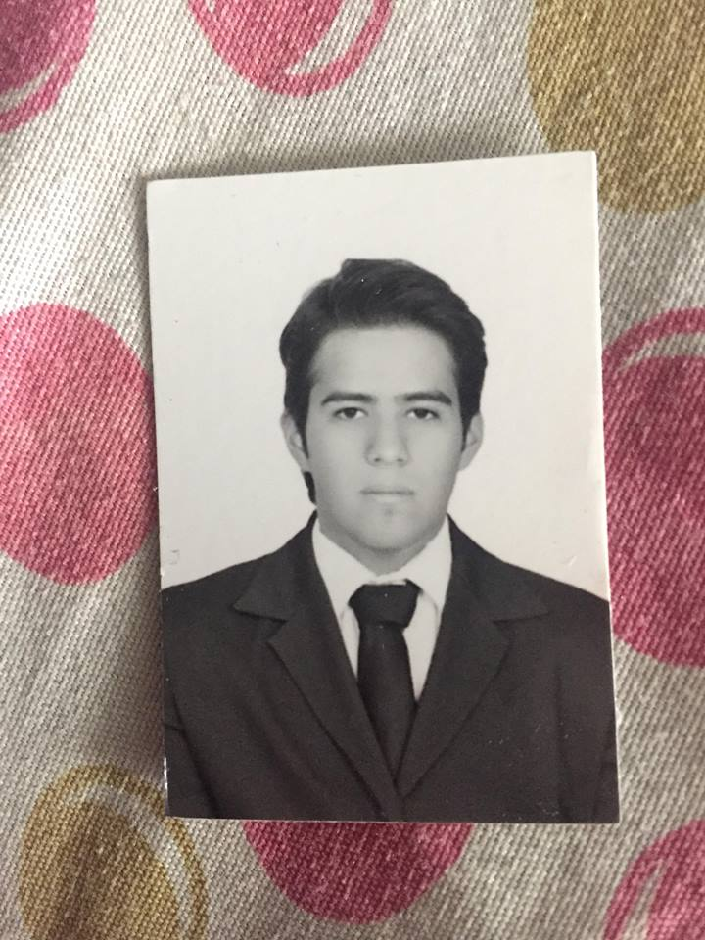Manuel Alejandro

Rodríguez Gutiérrez

Tel: 36372508

Cel: +52 1 3322068429

E-mail: [manuurguez1996@gmail.com](mailto:manuurguez1996@gmail.com)

**Formación**

2015-2018 **Ingeniería en Nanotecnología (Universidad de Guadalajara)**

2018 **Generation FullStack Bootcamp Back-End**

Aprendí a desarrollar aplicaciones web desde Front-End hasta Back-End en 3 meses que duró el Bootcamp.

Desarrolle y fortalecí mis habilidades como trabajar en equipo, hablar en público, persistencia y comunicación.

2014-2015 **Taller de Programación Web**

**Experiencia Profesional**

2017-2018 **Servicio Social Laboratorio de Nanotecnología**

En esta área estuve a cargo de alumnos en la realización de practica, organización de practicas, responsable de los materiales que se utilizaban, atención al detalle en la preparación de muestras.

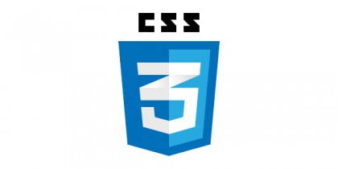**Habilidades Idioma**

­­­­­­­­­­­­­­­­­­­­­­­­­­­­­­­­­­­­­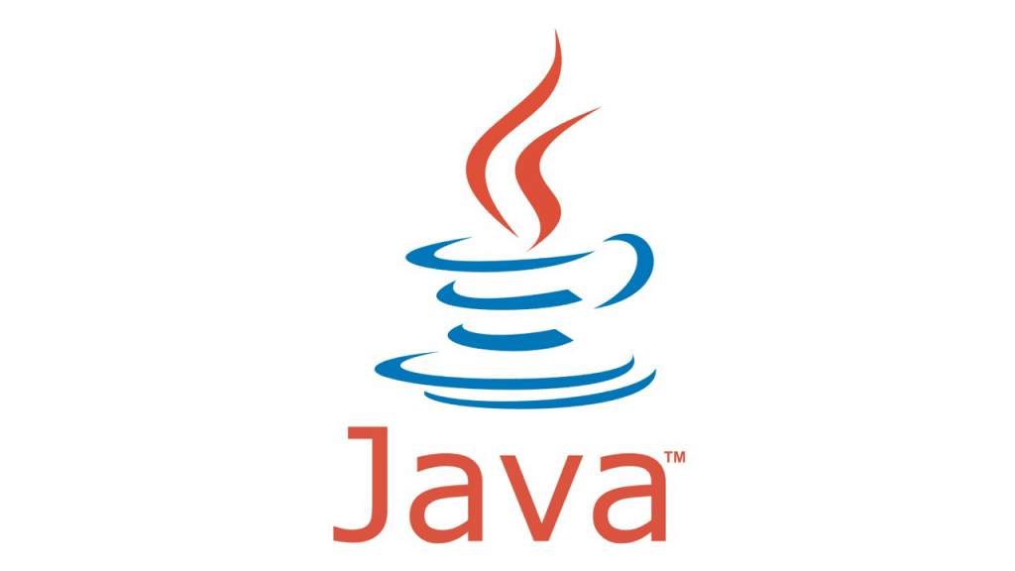 Inglés: Básico

EE y SE CSS HTML JavaScript

**Experiencia Laboral**

2014-2015 Empresa: Bodega Aurrera Belisario

Guadalajara, Jalisco Puesto: Cajero/Vendedor Atención al cliente